1Перечень брошенных, разукомплектованных, бесхозяйных транспортных средств, принудительно перемещенных на площадку временного хранения по адресу: г. Воронеж, пр-т Труда, 107Б

дата перемещения | адрес | марка/модель/гос. номер/цвет | срок обращения за возвратом ТС | фотоматериалы
29.08.2019 | ул. Оганджаняна, 20 | Мицубиси  серый  без г/н | 29.11.2019 | 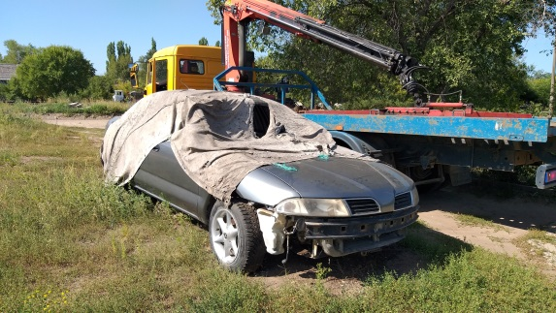 | 